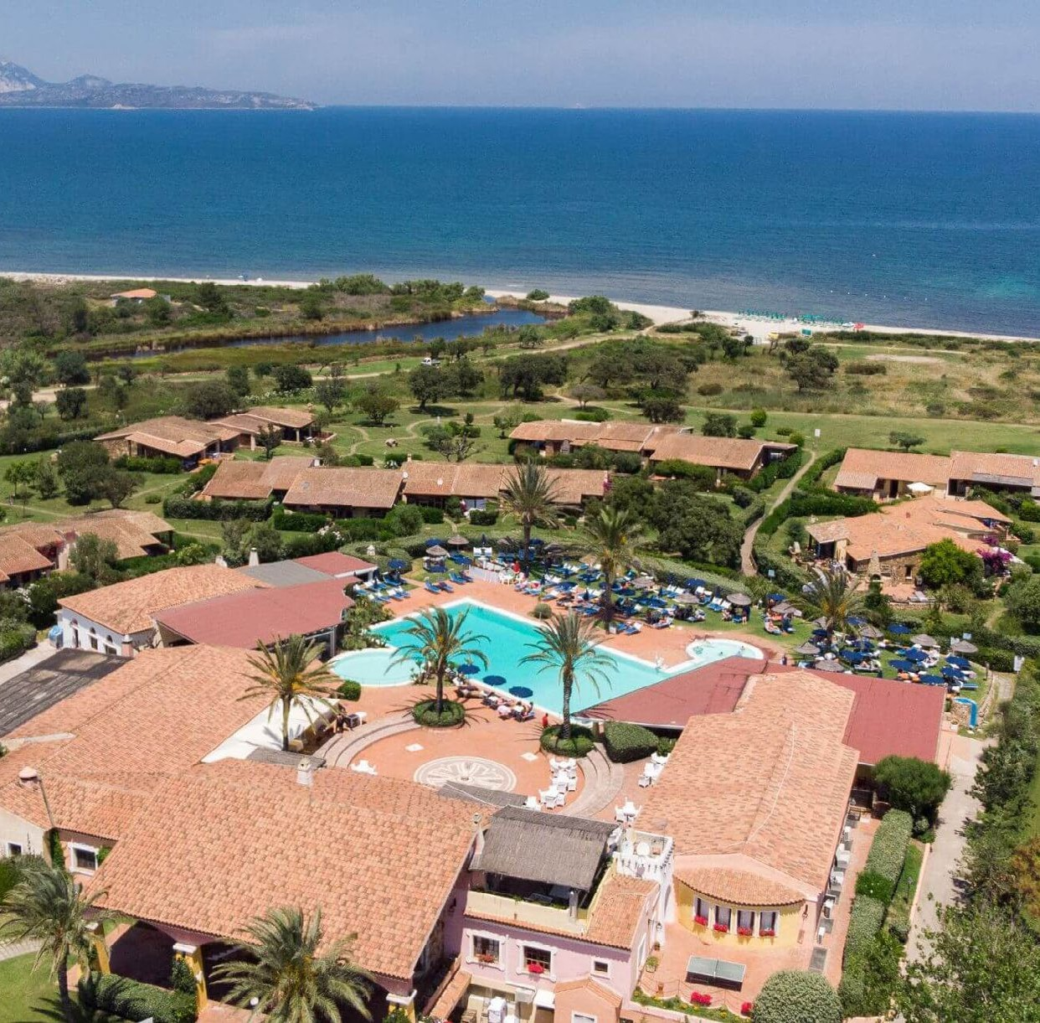




TH SAN TEODORO
SARDEGNA

ESTATE MARE ITALIA - 2026
da € 380 per persona in camera doppia
7 NOTTI | QUOTE SETTIMANALI PER PERSONA IN CAMERA CLASSIC IN MEZZA PENSIONE CON ACQUA MICROFILTRATA, VINO E SOFT DRINKS AI PASTI

Il TH San Teodoro – Liscia Eldi Village è una struttura turistica immersa tra mare e colline lungo la costa nord-orientale della Sardegna. Si trova a circa 200 metri dalla spiaggia, a 1,2 km dal centro di San Teodoro e a 30 km dal porto e dall’aeroporto di Olbia. Il resort è costituito da villette in tipico stile sardo, inserite in un’area verde di 5 ettari. Il paesaggio è caratterizzato dalla macchia mediterranea che si fonde con spiagge di sabbia chiara e ciottoli, affacciate su un mare dalle sfumature azzurre. Nelle vicinanze si trovano due spiagge: Cala Ambra, a 300 metri, con vista sull’isola di Tavolara, e Isuledda, a 800 metri, con sabbia bianca.
La struttura dispone di 220 sistemazioni tra camere doppie, triple e quadruple con due ambienti e servizi, oltre a family room da 4 o 5 posti letto con soppalco. Tutte le unità sono dotate di ingresso autonomo, telefono, televisore, aria condizionata, cassaforte, asciugacapelli e spazio esterno privato con patio o giardino; il frigobar è disponibile su richiesta con supplemento. Gli ospiti possono usufruire di ampie aree comuni all’aperto e di numerosi servizi pensati per adulti e bambini. Completano l’offerta un ristorante panoramico con vista su Tavolara e un bar situato accanto alla piscina. Tra i servizi a pagamento sono disponibili trasferimenti, escursioni, boutique, vendita di prodotti tipici, lavanderia e consumazioni al bar.

PER INFORMAZIONI E PRENOTAZIONI: +39 0698378037 - BOOKING@4UTRAVEL.IT - WWW.4UTRAVEL.IT

PER INFORMAZIONI
+39 0698378037 - booking@4utravel.it - www.4utravel.it

TH SAN TEODORO
SARDEGNA

STAGIONALITÀ | DATA ARRIVO | QUOTA BASE  A PERSONA A PARTIRE DA | QUOTA SPECIALE 4U TRAVEL | RID. 3° LETTO 2/16 ANNI N.C. | RID. 4°/5° LETTO 2/16 ANNI N.C. | RID. 3°/4°  LETTO ADULTO
a | 24/05 - 07/06 | 476 € | 438 € | GRATIS | 60% | 30%
b | 07/06 - 14/06 | 560 € | 515 € | GRATIS | 60% | 30%
c | 14/06 - 21/06 | 616 € | 567 € | 60% | 60% | 30%
d | 21/06 - 28/06 | 658 € | 605 € | 60% | 60% | 30%
e | 28/06 - 05/07 | 658 € | 605 € | 60% | 60% | 30%
f | 05/07 - 12/07 | 763 € | 702 € | 60% | 60% | 30%
g | 12/07 - 19/07 | 763 € | 702 € | 60% | 60% | 30%
h | 19/07 - 26/07 | 805 € | 741 € | 60% | 60% | 30%
i | 26/07 - 02/08 | 805 € | 741 € | 60% | 60% | 30%
l | 02/08 - 09/08 | 875 € | 805 € | 60% | 60% | 30%
m | 09/08 - 16/08 | 1.099 € | 1.011 € | 60% | 60% | 30%
n | 16/08 - 23/08 | 910 € | 837 € | 60% | 60% | 30%
o | 23/08 - 30/08 | 714 € | 657 € | 60% | 60% | 30%
p | 30/08 - 06/09 | 567 € | 522 € | 60% | 60% | 30%
q | 06/09 - 20/09 | 476 € | 438 € | GRATIS | 60% | 30%
r | 20/09 - 27/09 | 413 € | 380 € | GRATIS | 60% | 30%

Quote settimanali per persona in camera Classic in Mezza Pensione con acqua microfiltrata, vino e soft drinks ai pasti.
Soggiorno con ingressi liberi minimo 7 notti dal 28/06 al 06/09, nei restanti periodi ingressi liberi con soggiorno minimo di 3 notti (a disponibilità limitata).

CLUB CARD: obbligatoria dai 4 anni compiuti, € 9 per persona a notte.
QUOTA SERVIZI 4U TRAVEL: obbligatoria per adulti e bambini dai 2 anni compiuti €42 a camera a settimana inclusa della polizza medico, bagaglio + annullamento.
THINKY CARD: Obbligatoria per bambini 0/2 anni n.c. per servizi a loro dedicati, 30 € per bambino al giorno.
TASSA DI SOGGIORNO: Secondo ordinanza comunale, da pagare in loco.

SUPPLEMENTI (da applicare alle quote di solo soggiorno): Camera doppia uso singola (su richiesta) 50%; Camera Family 20% da Classic. Pensione Completa (anche con possibilità di packed-lunch): adulti e bambini € 20 al giorno (bevande incluse) per l’intera durata del soggiorno.

RIDUZIONI (da applicare alle quote di solo soggiorno): in Camera Family solo 3°/4°/5° letto bambini (in camera family per gli adulti non si applicano riduzioni).

SERVIZI FACOLTATIVI (SU RICHIESTA) DA PAGARE IN LOCO:
ANIMALI: Cani ammessi di piccola taglia max 10 kg (su richiesta), € 20 al giorno. Da richiedere all’atto della prenotazione.

OFFERTE (da applicare alle quote di solo soggiorno), soggette a disponibilità limitata:
OVER 65: Sconto 10% per i clienti over 65 anni.
Adulto + Bambino: 1° bambino 2-16 anni n.c. in camera con 1 adulto: 50%; 2° bambino 2-16 anni n.c. in camera con 1 adulto: 70%.

